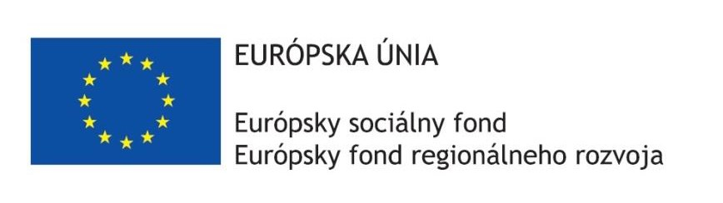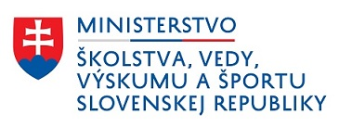
Základná škola, Bukovina 305, 023 54 Turzovka
V základnej škole úspešne

Cieľ projektu: Zvýšiť inkluzívnosť a rovnaký prístup ku kvalitnému vzdelávaniu
a zlepšiť výsledky a kompetencie detí a žiakov

Trvanie projektu: 09/2018 – 08/2021

Druh projektu: Dopytovo – orientovaný projekt

Tento projekt sa realizuje vďaka podpore z Európskeho sociálneho fondu a Európskeho fondu regionálneho rozvoja
v rámci Operačného programu Ľudské zdroje

www.esf.gov.sk www.minedu.gov.sk

